FUN project 2009年5月 連続講演会 活動実績
文責：FUN projectチーフ 長谷川霞

【開催概要】
■日時
5月13日（水） UNDP広報市民担当官 西郡俊哉様
UNFPA東京事務所長 池上清子様
5月21日（木） WB広報担当官 大森功一様
IMFアジア太平洋地域事務所広報マネージャー 宇都宮敬子様
5月26日（火） ILO駐日代表 長谷川真一様
WFP上級調整官民間協力担当 工藤絵理様
5月29日（金） UNHCR駐日代表 Johan Cels様
FAO日本事務所所長 横山光弘様
UNICEF東京事務所副代表 城石幸博様

日吉キャンパス大教室にて18：15～20：00
講演会後に懇親会を開催

■内容
複数の国連機関職員の方に、ご自身のキャリアや経験、学生へのメッセージをお話いただくことで、学生が国連についてより具体的に知り、国連を身近に感じること、将来の選択肢に国連で働くことが加わることを目的として、全4回にわたる連続講演会および懇親会を開催した。

■来場者数（アンケート回収枚数）
第1回：117名（慶應生87名）
第2回：117名（慶應生76名）
第3回：77名（慶應生58名）
第4回：110名（慶應生92名）

■アンケートによる来場者からの声
・世界観が変わった。すごく素敵な講演で世界に飛び出して行きたいと思った（第1回講演会参加者）
・あまり知る機会のない機関の内部を知ることができた（第2回講演会参加者）
・自分の進路について具体的なイメージがわいた（第3回講演会参加者）
・とても参考になった。自分がこれを機に１つでも関心を持てる状況が生まれそうだと思った（第4回講演会参加者）

■写真
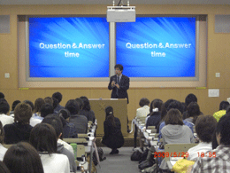
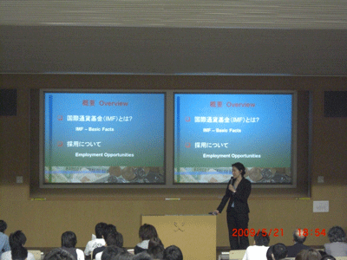

第2回 5月21日（IMF宇都宮敬子様） 第4回 5月29日（UNICEF城石様）

■別途資料
FUN projectメンバーによる講演会報告書

